2021年度
一般受講者用
介護福祉士養成実務者研修通信課程 受講者募集
平成28年度（平成29年1月）の介護福祉士国家試験から、
受験要件に『実務者研修』の修了者であることが義務付けられました。
介護福祉士を目指す方、介護のスキルアップ、医療的ケアを学びたい方におススメです！

募集期間
2021年1月1日～2022年1月31日
※スケジュールは別紙参照
募集定員
30名
受講対象者
スクーリング会場へ通学できる方。
全てのカリキュラムを履修できる方（修了の要件となります）
介護業務に従事、介護福祉に関する技能向上や
介護福祉士の資格取得を目指す方
受講費用（税込み・教科書代含む）
【無資格者】120,000円
【初任者研修修了者】90,000円
【ヘルパー2級修了者】90,000円
申し込み方法
別紙 申し込み書にご記入の上、
受講費用と併せて下記担当者にご提出ください。
受講場所
＜通信教育＞各自宅
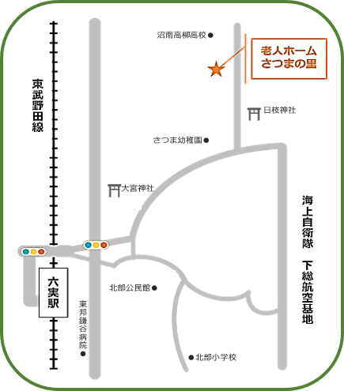
＜スクーリング＞特別養護老人ホーム さつまの里
＜スクーリング会場＞
社会福祉法人高嶺福祉会
特別養護老人ホームさつまの里
千葉県鎌ヶ谷市佐津間989-1
ＴＥＬ：047-401-1500
ＦＡＸ：047-443-7300
担当 岡・成瀬・小池

